第一章 绪论
1.1以无线广播和电视为例，说明图1-1模型中的信息源，受信者及信道包含的具体内容是什么
在无线电广播中，信息源包括的具体内容为从声音转换而成的原始电信号，收信者中包括的具体内容就是从复原的原始电信号转换乘的声音；在电视系统中，信息源的具体内容为从影像转换而成的电信号。收信者中包括的具体内容就是从复原的原始电信号转换成的影像；二者信道中包括的具体内容分别是载有声音和影像的无线电波
1.2何谓数字信号，何谓模拟信号，两者的根本区别是什么
数字信号指电信号的参量仅可能取有限个值；模拟信号指电信号的参量可以取连续值。他们的区别在于电信号参量的取值是连续的还是离散可数的
1.3何谓数字通信，数字通信有哪些优缺点
传输数字信号的通信系统统称为数字通信系统；优缺点：
1.抗干扰能力强；2.传输差错可以控制；3.便于加密处理，信息传输的安全性和保密性越来越重要，数字通信的加密处理比模拟通信容易的多，以话音信号为例，经过数字变换后的信号可用简单的数字逻辑运算进行加密，解密处理；4.便于存储、处理和交换；数字通信的信号形式和计算机所用的信号一致，都是二进制代码，因此便于与计算机联网，也便于用计算机对数字信号进行存储，处理和交换，可使通信网的管理，维护实现自动化，智能化；5.设备便于集成化、微机化。数字通信采用时分多路复用，不需要体积较大的滤波器。设备中大部分电路是数字电路，可用大规模和超大规模集成电路实现，因此体积小，功耗低；6.便于构成综合数字网和综合业务数字网。采用数字传输方式，可以通过程控数字交换设备进行数字交换，以实现传输和交换的综合。另外，电话业务和各种非话务业务都可以实现数字化，构成综合业务数字网；缺点：占用信道频带较宽。一路模拟电话的频带为4KHZ带宽，一路数字电话约占64KHZ。
1.4数字通信系统的一般模型中的各组成部分的主要功能是什么
数字通行系统的模型见图1-4所示。其中信源编码与译码功能是提高信息传输的有效性和进行模数转换；信道编码和译码功能是增强数字信号的抗干扰能力；加密与解密的功能是保证传输信息的安全；数字调制和解调功能是把数字基带信号搬移到高频处以便在信道中传输；同步的功能是在首发双方时间上保持一致，保证数字通信系统的有序，准确和可靠的工作。
1-5按调制方式，通信系统分类？
根据传输中的信道是否经过调制，可将通信系统分为基带传输系统和带通传输系统。
1-6 按传输信号的特征，通信系统如何分类？
按信号特征信道中传输的信号可分为模拟信号和数字信号，相应的系统分别为模拟通信系统和数字通信系统。
1-7按传输信号的复用方式，通信系统如何分类？
频分复用，时分复用，码分复用。
1-8单工，半双工及全双工通信方式是按什么标准分类的？解释他们的工作方式并举例说明
他们是按照消息传递的方向与时间关系分类。单工通信是指消息只能单向传输的工作方式，通信双方只有一个进行发送，另一个只能接受，如广播，遥测，无线寻呼等。半双工通信指通信双方都能进行收发信息，但是不能同时进行收发的工作方式，如使用统一载频的普通对讲机。全双工通信是指通信双方能同时进行收发消息的工作方式，如电话等。
1-9通信系统的主要性能指标是什么？
分为并行传输和串行传输。并行传输是将代表信息的数字信号码元以组成的方式在两条或两条以上的并行信道上同时传输，其优势是传输速度快，无需附加设备就能实现收发双方字符同步，缺点是成本高，常用于短距离传输。串行传输是将代表信息的数字码元以串行方式一个码元接一个码元地在信道上传输，其优点是成本低，缺点是传输速度慢，需要外加措施解决收发双方码组或字符同步，常用于远距离传输。
1-10通信系统的主要性能指标是有哪些？
通信系统的主要性能指标涉及有效性、可靠性、适应性、经济性、标准性、可维护性等。其中有效性和可靠性是主要性能指标，在模拟通信系统有效性可用有效传输频带来度量，同样的消息用不同的调制方式，则需要不同的频带宽度，数字通信系统的有效性可用传输速率和频带利用率来衡量。具体误差率指标有误码率Pe、误信率Pb。
1-11衡量数字通信系统有效性和可靠性的性能指标有哪些？
有效性用传输速率和频带利用率来衡量，可靠性用差错率来衡量，差错率有误码率，误信率。
1-12何谓是码元速率和信息速率？他们之间的关系如何？
码元速率定义为每秒钟传送码元的数目，单位为波特；信息速率定义为每秒钟传送的信息量，单位是bit/s。
1-13何谓误码率和误信率？它们之间关系如何?
误码率是码元在传输系统中被传错的概率。指错误的码元数在传输码元数中所占的比例，Pe=错误码元数/传输总码元数。
误信率是码元在传输系统中被丢失的概率。指错误接收地比特数在传输总比特数中占得比例Pb=错误比特数/传输总比特数。
它们是描述差错率的两种不同表述。在二进制中，二者数值相等。
1-14消息中包含的信息量与以下哪些因素有关？
A消息出现概B消息的种类C消息的重要程度。
第二章 确知信号
1.何为确知信号？
答：确知信号是指其取值在任何时间都是确定的和预知的信号。
2.试分别说明能量信号和功率信号的特性。
答：能量信号的其能量为有限的正值，但其功率等于零；功率信号其能量为无穷大，其平均功率为有限值。
3.试用语言描述单位冲击函数的定义。
答：单位冲击函数是宽度趋于零，幅度趋于无穷大，积分面积为1的理想信号。
4.试描述信号的四种频率特性分别适用于何种信号。
答：功率信号的频谱适合于功率有限的周期信号；能量信号的频谱密度适合于能量信号；能量信号的能谱密度适合于能量信号；功率信号的功率频谱适合于功率信号。
5.频谱密度S（f）和频谱C（jnw。）的量纲分别是什么。
答：分别为伏特/赫兹和伏特。
6．自相关函数有哪些性质？
答：（1）自相关函数是偶函数。（2）与信号的能谱密度函数或功率谱密度函数是傅立叶变换对的关系。3当I=0时,R(0)等于信号的平均功率或信号的能量
第三章 随机过程
1.什么是宽平稳随机过程？什么是严平稳随机过程？它们之间有什么关系？
答：宽平稳随机过程：若一个随机过程的数学期望与时间无关，而其相关函数仅与时间间隔相关称之为宽平稳随机过程。
严平稳随机过程：若一个随即过程任何的n维分布函数或概率密度函数与时间起点无关，则之为严平稳随机过程。
一个严平稳随机过程，只要他的均值有界则必然是宽平稳的；反之不然。
2.平稳随机过程的自然相关函数具有什么特点？
答：平稳随机过程的自然相关函数与时间起点无关，只与时间间隔有关，而且是偶函数。
3.什么是高斯噪声？什么是白噪声？它们各有什么特点？
答：高斯噪声：概率密度函数符合正态分布的噪声。
高斯噪声的特点：它的n维分布仅由各随机变量的数学期望、方差和两两之间的归一化协方差函数决定。若高斯噪声是宽平稳，则也是严平稳的。若随机变量之间互不相关，则也是统计独立的。
白噪声：功率谱密度在整个频域内均匀分布的噪声，属于一种理想宽带过程。
白噪声的特点：白噪声只在tao=0时才是相关的，而在其他任意时刻上的随机变量都不相关。
4.什么是窄带随机过程？它的频谱和时间波形有什么特点？
答：如果随机过程的频谱密度分布在一个远离零频的很窄的频率范围内，则称其为窄带随即过程。其频谱分布特点是带宽远小于中心频率，时间波形上的特点是呈现出包络和相位随机缓慢变化的正弦波。
5.什么是窄高斯噪声？他在波形上有什么特点？它的包络和相位各服从什么概率分布？
答：窄带高斯噪声：若一个高斯噪声满足窄带条件，即其带宽远远小于中心频率，而且中心平率偏离零频很远，则称之为窄带高斯噪声。
其波形上的特点是包络和相位都像一个缓慢变化的正弦波。
其包络的一维分布服从瑞利分布，其相位的一维分布服从均匀分布。
6.何为高斯白噪声？它的概率密度函数、功率频谱密度如何表示？
答：如果白噪声取值的概率密度分布服从高斯分布，则称之为高斯白噪声，其概率密度函数为高斯函数，其功率谱密度为常数。
7.不相关、统计独立、正交的含义各是什么？他们之间的关系如何？
答：如果两个随机变量的协方差函数为零，则称他们不相关；如果两个随机变量的联合概率密度等于它们各自概率密度的乘积，则称他们统计独立。如果两个随机变量的互相关函数为零，则称他们正交。两个均值为零的随机变量如果统计独立，则一定是正交及不相关；两个均值为零的随机变量正交与不相关等价。
第四章 信道
4.1无线信道有哪些种
无线通讯更具通讯距离，频率和位置的不同，分为地波、天波和视距传播和散射传播等
4.2 地波传播距离能达到多远 他适用在什么频段
地波传播在数百米到数千千米，应用与低频和甚低频，大约2MHZ
4.3天波传播距离能达到多远 他适用在什么频段
天波传播能达到一万千米以上，应用于高频，2MHZ-30MHZ
4.4 视距传播距离和天线高度有什么关系
天线高度越高，视距传播的距离越远，其具体关系为H=D^2/50 其中H 为天线高度，单位为米，D为视距传播距离，单位为千米
4.5散射传播有哪些种 各适用在什么频段
散射传播分为电离层散射、对流散射和流星余迹散射。电离层散射发生在3OMHZ~60MHZ 对流层散射发生在100MHZ~4000MHZ；；流星余迹散射发生在30MHZ~100MHZ
4.6何为多径效应
多径传播对信号的影响称为多径效应
4.7什么事快衰落 设么是慢衰落
由多径效应引起的衰落称为快衰落；由信号路径上由于季节，日夜，天气等变化引起的信号衰落称为慢衰落
4.8何谓恒参信道 何谓随参信道 他们分别对信号传输有哪些主要影响
信道特性基本上不随时间变化或者变化很慢称为恒参信道；信道特性随机变化的信道称为随机信道；恒参信道对信号传输的影响可以完全消除，而随参信道对信号传输的影响只能在统计平均的意义下消除
4.9何谓加性干扰 何谓乘性干扰
不论信号有无都存在的噪声称为加性干扰；随信号大小变化的干扰称为乘性干扰
4.10有线电信道有哪些种
传输电信号的有线信道有明线、对称电缆和同轴电缆
4.11 何谓阶跃型光纤 何谓梯度型光纤
折射率在两种介质中均匀不变，仅在边界处发生突变的光纤称为阶跃光纤；纤芯折射率延半径增大方向逐渐减小的光纤称为梯度型光纤
4.12何谓多模光纤 何谓单模光纤
有多种光线传播路径的光纤称为多模光纤；只有一种光线传播路径的光纤称为单模光纤
4.13 适合在光纤中传播的光波波长有那几个
1.31UM 1.55UM
4.14信道中的噪声有哪几种
信道中得噪声可以分为脉冲噪声、窄带噪声、起伏噪声
4.15热噪声是如何产生的
热噪声起源于一切电阻性元器件中得电子热运动
4.16信道模型有哪几种
信道可以分为离散信道和连续信道
4.17试述信道容量的定义
信道容量是指信道能够传输的最大平均信息量
4.18试写出连续信道容量的表达式 由此式看出信道容量的大小决定于哪些参量
连续信道的信道容量计算式为Ct=Blog2(1+S/N)(b/s)，可以看出信道容量与信道的带宽B，信号的平均功率S和噪声的平均功率N有关。
第五章 模拟调制系统
1、何为调制? 调制在通信系统中的作用是什么？
所谓调制就是把信号转换成适合在信道中传输的形式的一种过程。作用：1将基带信号变换成适合在信道中传输的已调信号2实现信道的多路复用3改善系统抗噪声性能。
2、什么是线性调制？常见的线性调制有哪些？
正弦载波的幅度随调制信号做线性变化的过程。从频谱上说，已调信号的频谱结构与基带信号的频谱结构相同，只是频率位置发生变化。常见的线性调制有调幅，双边带，单边带和残留边带调制。
3、AM信号的波形和频谱有哪些特点？
AM波的包络与调制信号的形状完全一样；AM信号的频谱有载频分量、上边带下边带三部分组成。上边带的频谱结构和原调制信号的频率结构相同，下边带是上边带的镜像。
4 与未调载波的功率相比，AM信号在调制过程中功率增加了多少？
增加了调制信号的功率
5、为什么要抑制载波？相对AM信号来说，抑制载波的双边带信号可以增加多少功效?
抑制载波可以提高调制效率；对于抑制载波的双边带，可以使其调制效率由三分一提高到1
6、SSB的产生方法有哪些？各有何技术难点？
SSB信号的产生方式可以分为滤波法和相移法。滤波法的技术难点是边带滤波器的制作。相移法的难点是宽带移相网络的制作。
7、VSB滤波器的传输特性应满足什么条件？为什么？
残留边带滤波器的特性H（w）在+-wc处必须具有互补对称性，相干解调时才能无失真的从残留边带中恢复所需要的调制信号。
8 如何比较两个模拟通信系统的抗噪声性能是否相同？为什么？
比较两个模拟通信系统的抗噪声性能要综合考虑带宽和信号和噪声功率比。
9、DSB调制系统和SSB调制系统的抗噪声性能是否相同，为什么
相同。如果解调器的输入噪声功率密度相同，输入信号功率也相同，则单边带和双边带在解调器输出的信噪比是相等的。
10 什么是频率调制？什么是相位调制？两者关系如何？
所谓频率调制FM是指瞬时频率偏移随调制信号成比例变化；所谓相位调制pm是指瞬时相位偏移随调制信号线性变化。FM和PM之间可以相互转换，将调制信号先微分，后进行调频则得到相位波；将调制信号先积分而后进行调相则得到调频波。
11 什么是门限效应？AM信号采用包络检波解调是为什么会产生门限效应
当包络检波器的输入信噪比降到一个特定的数值后，检波器的输出信噪比出现急剧恶化的一种现象成为门限效应。
门限效应本质上是有包络检波器的非线性引起的。可以理解为当小信噪比时，解调器的输出端没有信号项，会把有用的信号扰乱成随机噪声。
12 为什么相干解调不存在门限效应？
噪声与信号可以分开进行解调，而解调器输出端总是单独存在有用信号项
14 为什么调频系统可进行带宽与信噪比的互换，而调幅不能？
因为调幅系统的带宽是固定的
15 FM系统的调制制度增益和信号带宽的关系如何？这一关系说明什么问题？
调制增益与信号带宽的关系为 ，这说明信号带宽越大，调制增益越高
16 fm产生门限效应的主要原因是什么？
主要是非线性的解调作用
17 FM系统中采用加重技术的原理和目的是什么？
为了进一步改善解调器的输出信噪比，针对鉴频器输出噪声谱呈抛物线形状的特点，在调频系统中采用加重技术，包括预加重和去加重措施。预加重和去加重的设计思想是保持输出信号不变，有效降低输出噪声，已达到输出信噪比的目的，其原理实在解调钱加上预加重网络，提升调制信号的高频分量，在解调以后加上去加重网络，使信号保持不变同时降低高频噪声，从而改善输出信噪比
18 什么是频分复用
频分复用中，一个信道的可用频带被分为若干个互不重叠的频段，每路信号占用其中的一个频段，在接收端，通过滤波器选出其中所要接收的信号，在进行解调。
第六章 数字基带传输系统
数字基带传输系统的基本结构及各部分的功能？
数字基带传输系统由发送滤波器、信道、接收滤波器、抽样判决器及定时和同步系统构成。发送滤波器的功能是产生适合于信道传输的基带信号波形。信道的作用是传输基带信号。信道的作用是传输基带信号。接收滤波器的作用是接收信号，尽可能滤除信道噪声和其他干扰，对信道特性进行均衡，使输出的基带波形有利于抽样判决。抽样判决器的作用是使再传输热性不理想及噪声背景下，在规定时刻对接收滤波器的输出波形进行判决，以恢复或再生基带信号。定时和同步系统的作用是为抽样判决器提供准确的抽样时钟。
数字基带信号有哪些常见的形式？各有什么特点？它们的时域表达式如何？
数字基带信号的常见形式有：单极性波形，双极性波形，单极性归零波形，双极性归零波形，差分波形和多电平波形。
单极性波形用正电平和零电平分别对应二进制码“1”和“0”，其波形特点是电脉冲之间无间隔，极性单一，易用于TTL,CMOS电路，缺点是有直流分量，只使用于近距离传输。
双极性波形用正负电平的脉冲表示二进制1和0，其波形特点是正负电平幅度相等，极性相反，故1和0等概率出现时无直流分量，有利于在信道中传输，并且在接收端恢复信号的判决电平为零，不受信道特性变化影响，抗干扰能力强。
单极性归零波形电脉冲宽度小于码元宽度，信号电压在一个码元终止时刻前总要回到零电平。从单极性归零波形中可以直接提取定时信息。
双极性归零波形兼有双极性和归零波形的特点。相邻脉冲之间存在零电位间隔，接收端易识别码元起止时刻，从而使收发双方保持正确的位同步。
差分波形用相邻码元的电平跳变来表示消息代码，而与码元本身的电位或极性无关。用差分波形传送代码可以消除设备初始状态的影响，特别是在相位调制系统中可以解决载波相位模糊的问题。
多电平波形的一个脉冲对应多个二进制码，在波特率相同的情况下，可以提高信息传输速率。
数字基带信号的功率谱有什么特点？它的带宽只要取决于什么？
数字基带信号的功率谱密度可能包括两个部分，连续谱部分Pu（w）及离散谱部分Pv(w)。对于连续谱而言，代表数字信息的g1(t)及g2(t)不能完全相同，所以Pu（w）总是存在的；而对于离散谱P=1/[1- g1(t)/ g2(t)]=k,且0≤k≤1时，无离散谱。它的宽带取决于一个码元的持续时间Ts和基带信号的码元波形的傅里叶变换形式。
构成AMI码和HDB3码的规则是什么？它们各有什么优缺点？
AMI的编码规则：将消息代码0（空号）仍然变换成传输码0，而把1（传码）交替的变换为传输码的+1，-1…。因此AMI码为三电平序列，三元码，伪三进制，1B/1T码。AMI的优点：（1）0,1不等概率是也无直流。（2）零频附近的低频分量小。（3）整流后及RZ码。（4）编译码电路简单而且便于观察误码情况。AMI的缺点是：连续0码多时，RZ码连0也多，不利于提取高质量的位同步信号。
HDB3的编码规则：先把消息代码变换AMI码，然后去检查AMI码的连零情况，没有四个或者四个以上的连零串时，这时的AMI码就是HDB3码；当出现四个或者四个以上的连零串时，将四个连零小段的第四个0变换于迁移非0符号同极性的符号，称为V符号（破坏码）。当相邻V符号之间有偶数个非零符号时，再将该小段的第一个0变成+B或者-B（平衡码），B符号的极性与前一非零符号的极性相反，并让后面的非0符号从V符号开始再交替变化。HDB3码的优点：保持了AMI的优点，还增加了使连零串减少到至多三个，对于定时信号的恢复是十分有利的。
简述双相码和差分双相码的优缺点。
双相码的编码原则是对每一个二进制码分别用两个具有不同相位的二进制新码去表示源码。0→01（零相位的一个周期的方波）1→10（pi相位的一个周期方波）。其优点是只用两个电平，能提取足够的定时分量，又无直流漂移，编码过程简单。其缺点是占用带宽加倍，使频带利用率降低。差分双相码中，每个码元中间电平跳变用于同步，而每个码元的开始处是否存在额外的跳变用来确定信码。有跳变则表示1，无跳变则表示0，其优点是解决了双相极性翻转而引起的译码错误，其缺点也是占用带宽加倍。
什么是码间干扰？它是如何产生的？对通信质量有什么影响？
码间干扰的产生是因为在第k个抽样时刻理想状态时抽样时刻所得的是仅有第k个波形在此时刻被取值，但在实际系统中，会有除了第k个波形以外的波形可能再抽样时刻被取值。码间干扰会导致判决电路对信号进行误判，使信号失真，产生误码，从而通信质量下降。
何谓奈奎斯特速率和奈奎斯特带宽？此时的频带利用率有多大？
理想低通传输特性的带宽称为奈奎斯特带宽，将该系统无码间干扰的最高传输速率称为奈奎斯特速率。此时频带利用率为2B/HZ。
在二进制数字基带传输系统中，有哪两种误码？他们各在什么情况下发生？
误码将由2种错误形式：发送1码，误判为0码，这种错误是在噪声的影响下使得x<Vd（x为接受滤波器输出的瞬间值，Vd为判决门限）时发生；同理，发送0码，误判为1码，这种错误在x>Vd时发生。
无码间串扰时，基带传输系统的误码率与哪些因素有关？如何降低系统的误码率？
无码间干扰时，基带传输系统的误码率与抽样判决时的信噪比有关。要降低系统的误码率需要提高抽样判决时的信噪比，可以降低信道噪声或者提高信号平均功率。
什么是眼图？它有什么作用？由眼图模型可以说明基带传输系统的哪些性能？具有升余弦脉冲波形的HDB3码的眼图应是什么样的图形？
眼图是实验手段估计基带传输系统性能的一种方法。它是指接收滤波器输出信号波形在示波器上叠加所形成的图像。
1.最佳抽样时刻是“眼睛”张最大的时刻；2.对定时误差的灵敏度可由眼睛的斜率决定，斜率越陡，对定时误差就越灵敏；3.图中阴影区域的垂直高度表示信号畸变范围；4.图中央的横轴位置对应判决门限电平；5.在抽样时刻上，上下阴影区的间隔距离之半为噪声容限，即若噪声瞬时值超过这个容限，即可能发生错误判决。
具有升余弦脉冲波形的HDB3码的眼图中间会有一条代表0的水平线。
什么是部分响应波形？什么是部分响应系统？
人为的有规律的在抽样时刻引入码间串扰，并在接收判决前加以消除，从而可以达到改频谱特性，压缩传输频带，使频带利用率提高到理论最大值，并加速传输波形尾巴地衰落和降低对定时精度要求的目的。通常把这种波形称为部分响应波形。利用部分响应波形传输的基带系统称为部分响应系统。
部分响应技术解决了什么为题？第Ⅳ类部分响应的特点是什么？
部分响应技术提高了频带利用率，降低了对定时精度的要求。第Ⅳ类部分响应的特点是无直流分量，其低频分量小，便于边带滤波实现单边带调制。
什么是频域均衡？什么是时域均衡？横向滤波器为什么能实现时域均衡？
频域均衡：利用可调滤波器的频率特性补偿基带系统的频率特性，使得包括可调滤波器在内的基带系统总的传输特性满足无码间串扰传输的要求。起频率特性补偿作用的可调滤波器叫频域均衡器。
时域均衡器：在接受滤波器后插入一个称为横向滤波器的可调滤波器，这个横向滤波器可以将输入端在抽样时刻上有码间干扰的响应波形变换为在抽样上无码间干扰的响应波形。由于横向滤波器的均衡原理是在时域响应波形上的，所以称这种均衡为时域均衡。
横向滤波器可以将输入端在抽样时刻上有码间干扰的响应波形变换成在抽样时刻上无码间干扰的响应波形，所以横向滤波器可以实现时域均衡。
第七章 数字带通传输系统
什么是数字调制？它和模拟调制有哪些异同点？
数字调制是用载波信号的某些离散状态来表征传送的信息，在接收端对载波信号的离散调制参量进行检测。
和模拟调制一样，数字调制也有调幅，调频和调相三种基本形式，并可以派生出多种其他形式。在原理上二者并没有什么区别。只不过模拟调制是对载波信号的参量进行离散调制，在接收端也只需对载波信号的离散调制参量估值。
数字调制的基本方式有哪些？其时间波形上各有什么特点？
数字调制技术有两种方法：一是利用模拟调制方法去实现数字式调制，即把数字调制看成是模拟调制的一个特例，把数字基带信号当成模拟信号的特殊情况处理。二是利用数字信号的离散取值的特点通过开关键控载波，从而实现数字调制，这种调制方式通常有幅度键控、频率键控和相位键控。其时间波形上来说，有可能是不连续的。
什么事振幅键控？OOK信号的产生和解调方法有哪些？
振幅键控：用载波幅度的有无来表示传送的信息，一般用开关电路来控制。
OOK信号一般有两种产生方法：1，模拟幅度调制法；2，开关电路控制的键控法。OOK信号有两种解调方法：非相干解调（包络检波法）和相干解调法（同步检测法）。
2ASK信号传输带宽与波特率或基带信号的带宽有什么关系？
2ASK信号的带宽是基带信号带宽的两倍。
什么事频移键控？2FSK信号产生和解调方法有哪些？
频移键控是指用不同的载频来表示所传送的数字信息。（1）利用矩形脉冲序列对一个载波进行调频产生；（2）利用受矩形脉冲序列控制的开关电路对两个不同的频率进行选通，即键控法。
FSK的解调通常采用非相干解调和相干解调两种方法，同时还有鉴频法，过零检测法和差分检波法。
2FSK信号相邻码元的相位是否连续变化与其产生方法有何关系？
采用模拟调频电路实现的2FSK信号，其相位变化是连续的；采用数字键控法产生的2FSK信号其相位变化不一定连续。
相位不连续2FSK信号的传输带宽与波特率或基带信号的带宽有什么关系？
相位不连续2FSK信号的带宽大于基带信号带宽的2倍。
什么事绝对移相？什么事相对移相？他们有何区别？
绝对移相是用载波的相位直接表示码元；相对移相是用相邻码元的相对载波相位值表示数字信息。相对移相信号可以看做是把数字信息序列绝对码变换成相对码，然后根据相对码进行绝对移相而成。
2PSK信号和2DPSK信号可以用哪些方法产生和解调？它们是否可以采用包络检波法解调？为什么？
2PSK信号和2DPSK信号可以用模拟调制法和键控调制法产生，2PSK信号可以用极性比较法，鉴相法解调，2DPSK信号通常用极性比较-码变换法，差分相干法解调。
它们都不能采用包络检波法解调，因为它们是用相位而不是振幅来携带传送信息的。
2PSK信号及2DPSK信号的功率谱密度有何特点？试将它们与OOK信号的功率谱密度加以比较。
2PSK信号的功率谱密度同样由离散谱和连续谱组成，但当双极性基带信号以相等的概率出现时，不存在离散谱部分。同时，连续谱部分与2ASK信号基本相同，因此，2PSK信号的带宽也与2ASK信号相同。此外，2DPSK信号的带宽也与2ASK信号的相同。
二进制数字调制系统的误码率与哪些因素有关?
与其调制方式、解调方式和信噪比有关。
2FSK与2ASK相比有哪些优势？
在相同的解调方式下，若要得到相同的误码率，2FSK需要的信噪比比2ASK小3dB。
2PSK与2ASK和2FSK相比有哪些优势？
在相同的误码率情况下，2PSK需要的信噪比比2ASK小6dB，比2FSK小3dB。
2DPSK与2PSK相比有哪些优势？
在相同的信噪比情况下，采用相干解调方式，2DPSK与2PSK的误码率减少一半，而且2DPSK还可以采用非相干解调方式。
何谓多进制数字调制？与二进制数字调制相比，多进制数字调制有哪些优缺点？
采用多种基带波形的数字调制称为多进制数字调制，优缺点为：1，在相同传码率时，多进制比二进制传输的信息量打；2，在相同传信率时，多进制比二进制所需要的码率低，带宽窄；3，在相同噪声情况下，多进制的抗噪声性能不如二进制好。
第九章 模拟信号的数字传输
1 模拟信号在抽样后，是否变成时间离散和取值离散的信号了？
模拟信号在进行抽样和变成时间离散信号，其取值仍然是联续的
2 试述模拟信号抽样和PAM的异同点
模拟信号抽样的PAM的共同点都是时间离散取值连续的信号，不同点是抽样信号的频谱是周期延拓，幅度不下降，而PAM频谱是周期延拓，幅度下降
3 对于低通模拟信号而言，为了能无失真恢复，理论上对于抽样频率有什么要求？
理论上为了使抽样频率能恢复到原来的模拟信号，需要采样频率大于等于信号最高频率的两倍
4 试说明什么是奈奎斯特速率和奈奎斯特间隔
对无失真恢复低通信号的所要求的最低采样的最低采样速率称为奈奎斯特速率，与此相对的最小抽样时间间隔称为奈奎斯特间隔
5 试说明抽样产生混叠的原因
在信号域内的采样，会造成信号频谱的周期延拓，当采样频率小于信号带宽是，就会造成不同周期的混叠。
7 PCM电话通信常用的抽样标准频率等于多少
8000hz
9 量化信号有哪些优点和缺点
信号量化的优点是可以把模拟信号变成数字信号，从而采用通过数字调制的进行传输，其缺点是量化会产生量化误差
10 对电话的非均匀量化有什么优点
电话信号主要集中在小幅度区间，故采用非均匀量化能够降低量燥比和传输比特数
11 在A率中 若采用A=1 将得到什么压缩效果
在A率用A=1 将表示不进行压缩
13 13折现律中折线段数为什么比15的折现率中的少两段
因为13折线律第一段和第二段的斜率相同，合并变成了一条折线，而15 折线律中，每段斜率都不相同
14 我国采用的电话量化标准，是符合13折线律还是15 折线律？
符合13折线律
15 在PCM电话信号中，为什么采用折叠码进行编码
因为电话信号的幅值只要集中在幅度较小的区间，采用折叠码进行编码可以减少误码对信号造成的影响
16 何为信号量燥比? T他有无办法消除
信号量燥比是信号平均功率与量化噪声平均功率的取值，他只能尽量减少，无法完全消除
17 在PCM系统中，信号量燥比和信号带宽有什么关系
在低通信号的最高频率给定是PCM系统的输出量燥比随系统带宽按指数规律增加
18增量调制系统中有哪些量化噪声
一般有量化噪声和过载量化噪声
19DPCM和增量调制之间有什么关系
增量调制可以看成是一种最简单的DPCM，当DPCM中量化器的量化电平去2时，此系统为增量调制系统
20试述时分复用的优点
时分复用的优点在于便于实现数字通信，易于制造，适于采用集成电路实现，生产成本低
21 适述复用和复接的异同点
复用的目的是为了扩大通信链路的容量，在一条链路上传输多路独立的信号，实现多路通信，在复用的过程中将低次群合并成高此群的过程成为复接
23 PDH体系中各层次的比特率不是整数倍的关系，因为每次复接是需要插入同步码元和信令码元。

通信原理（第六版）课后习题答案

第一章 绪论
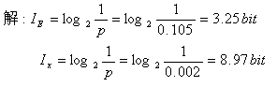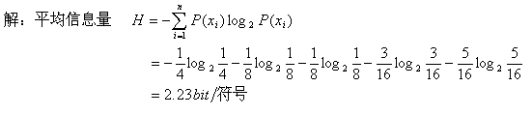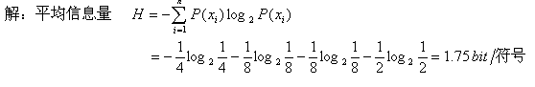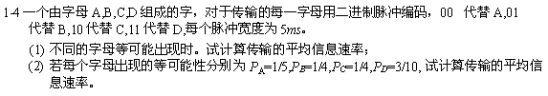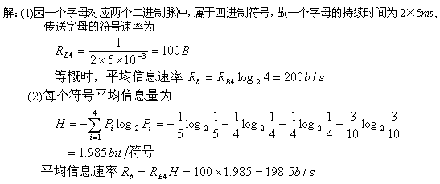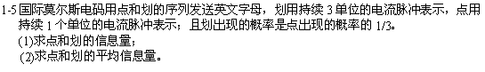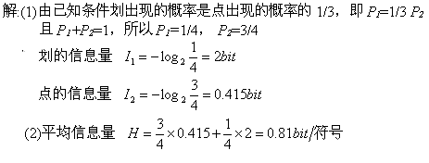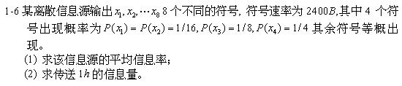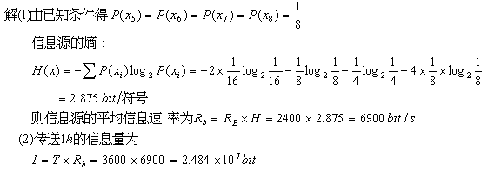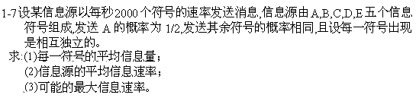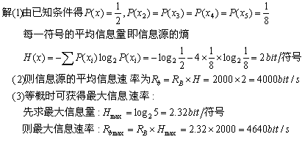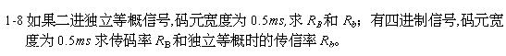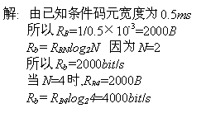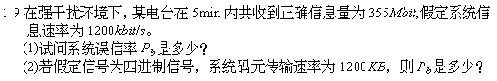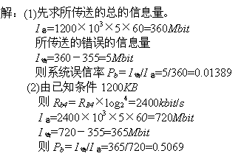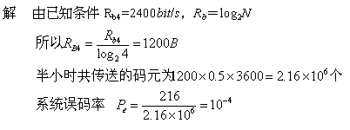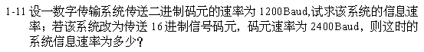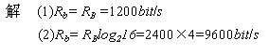

第二章 确定信号和随机信号分析
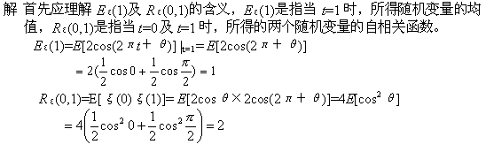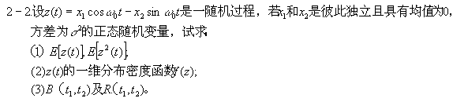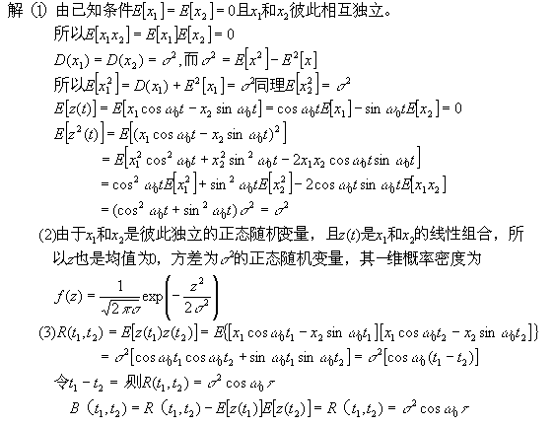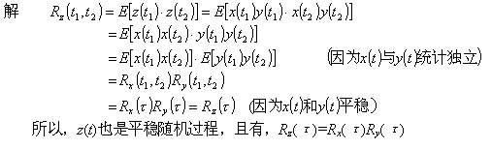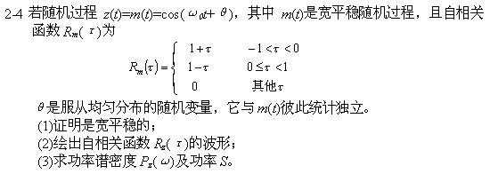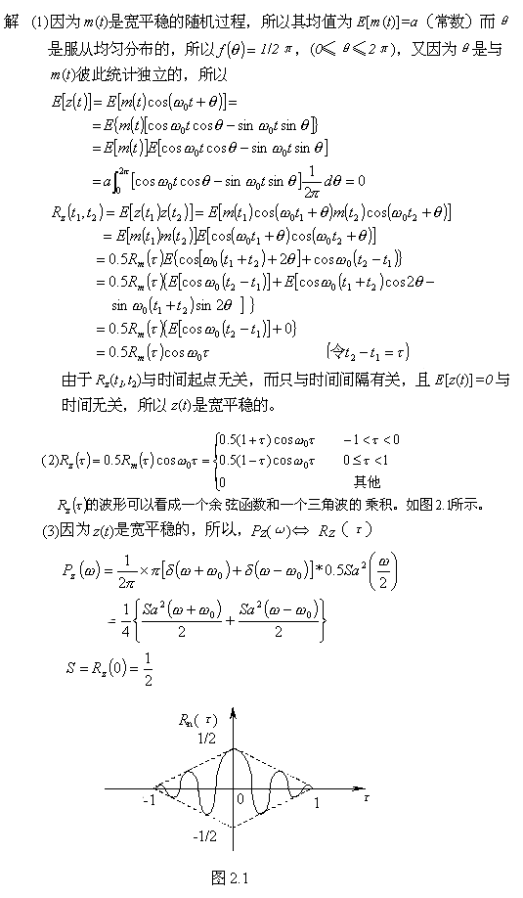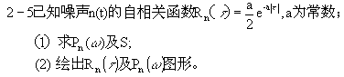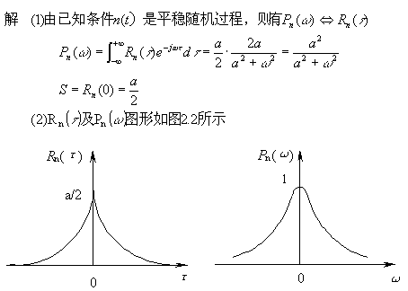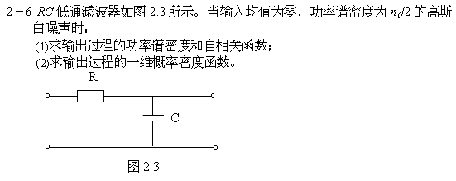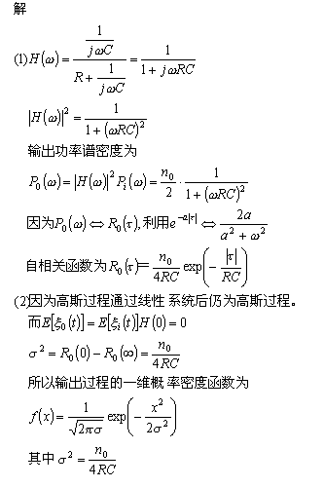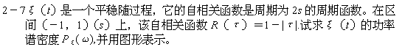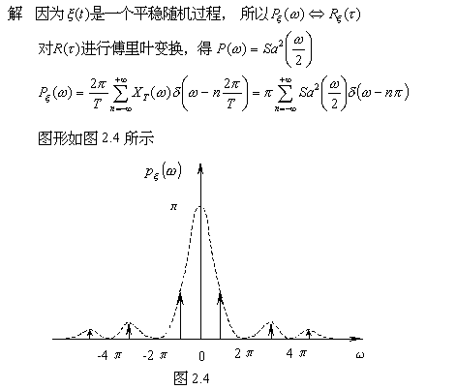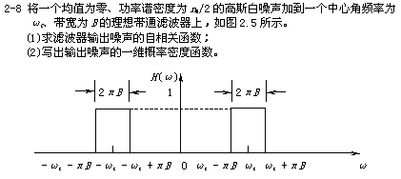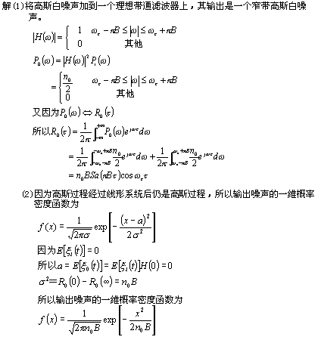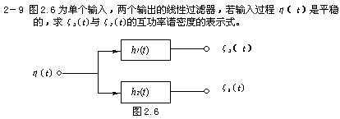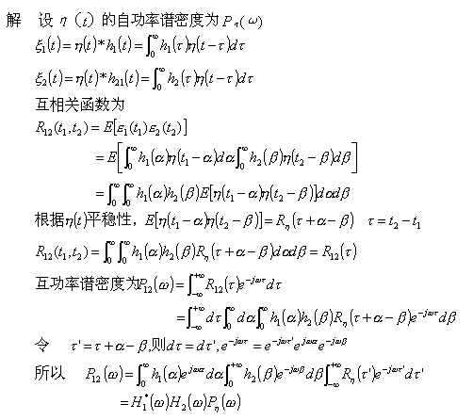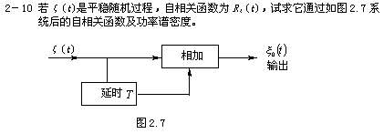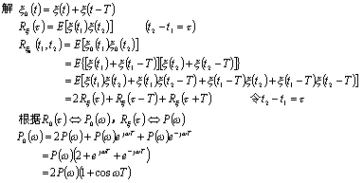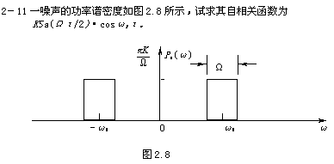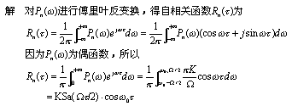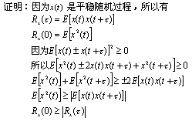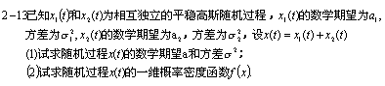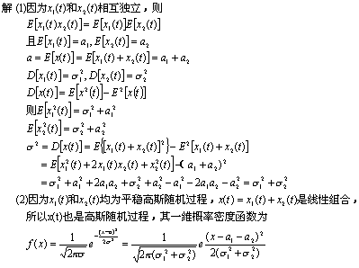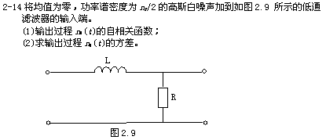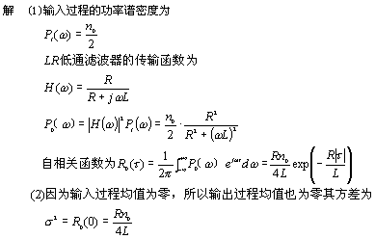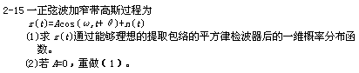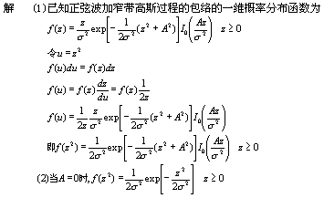

第三章 信道
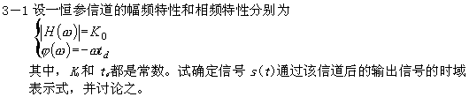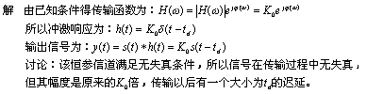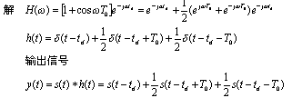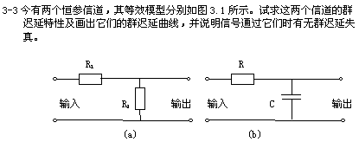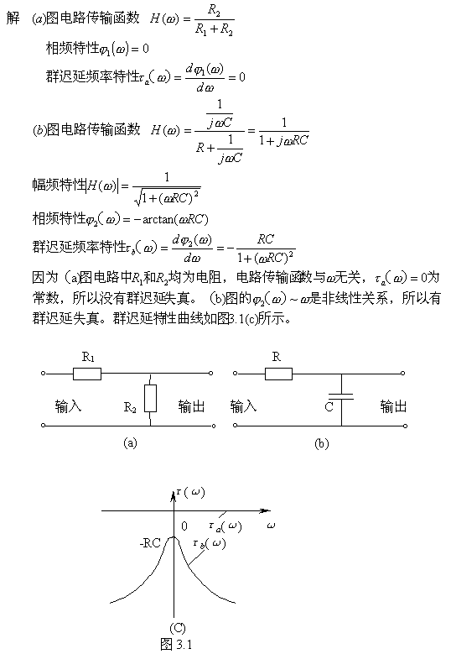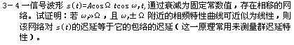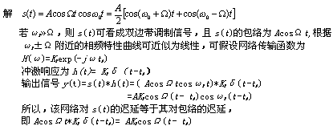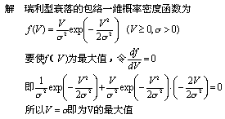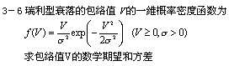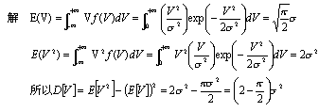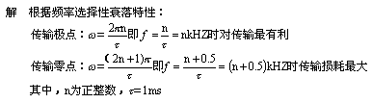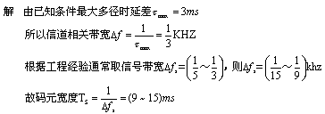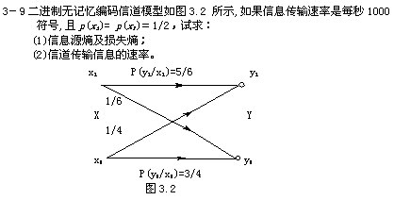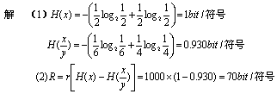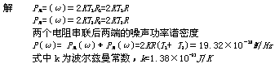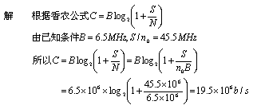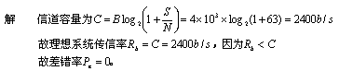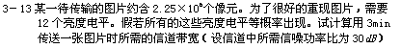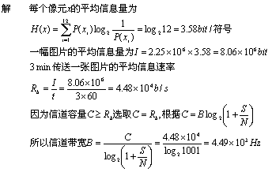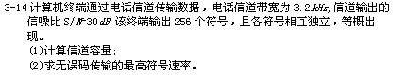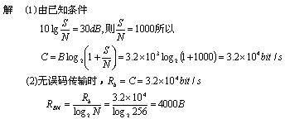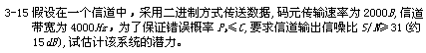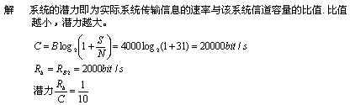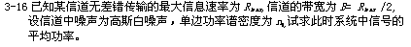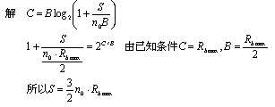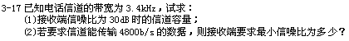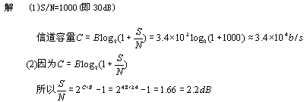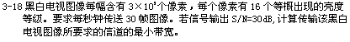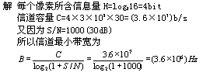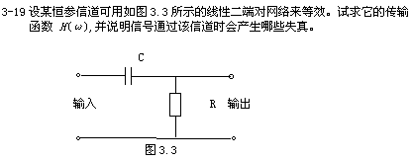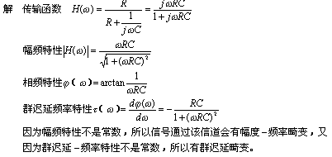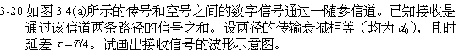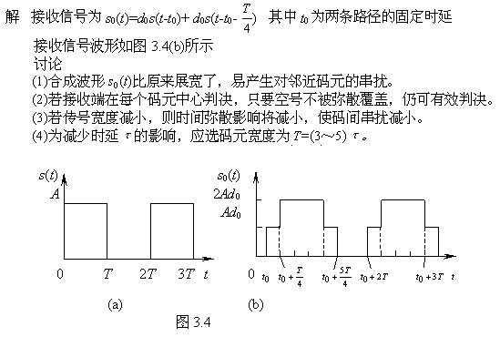

第四章 模拟信号调制
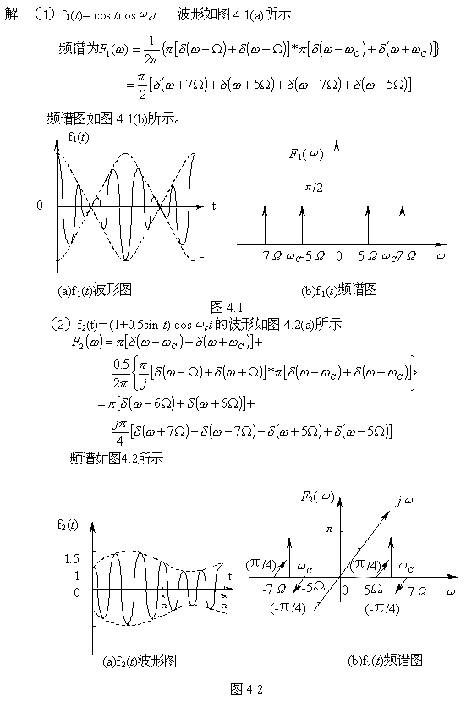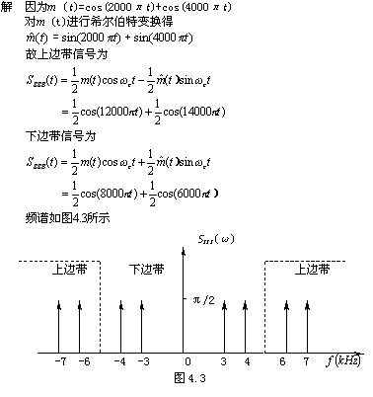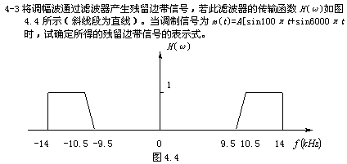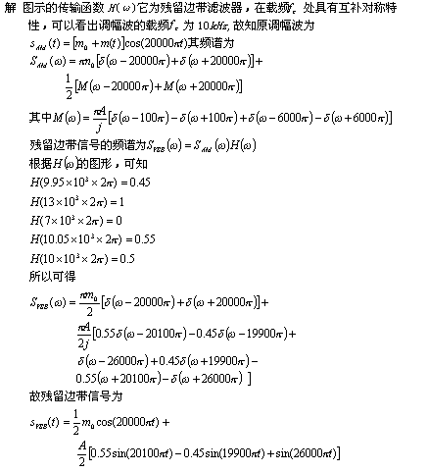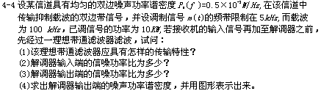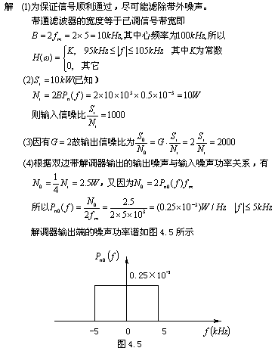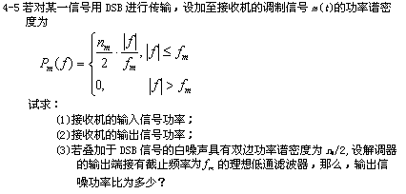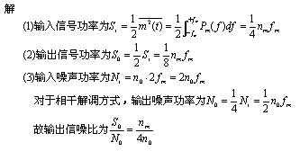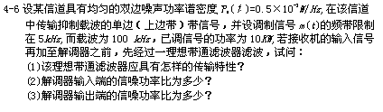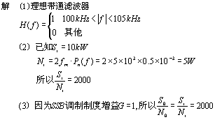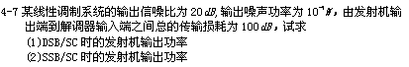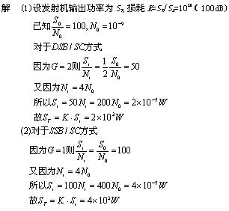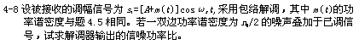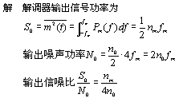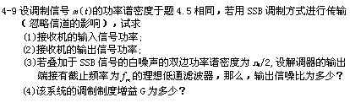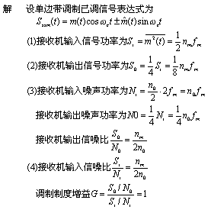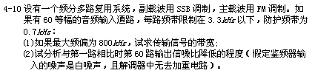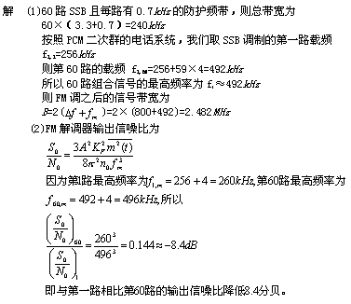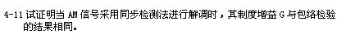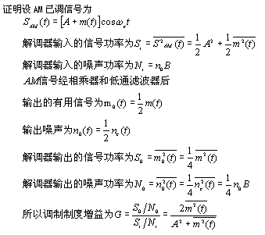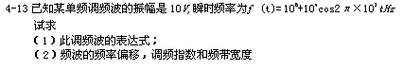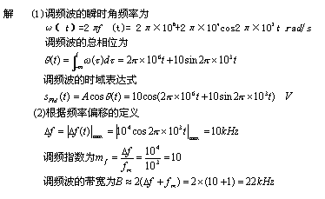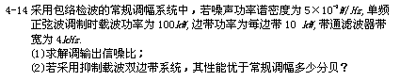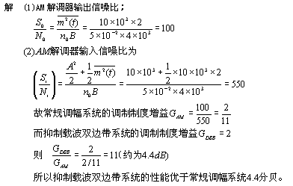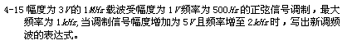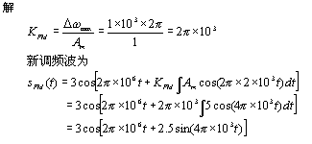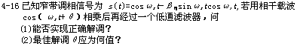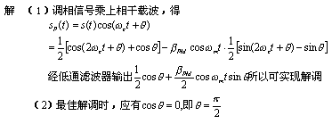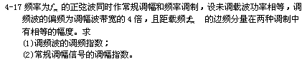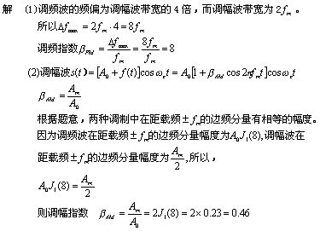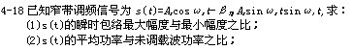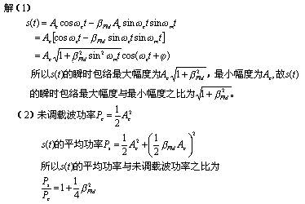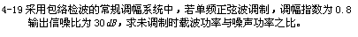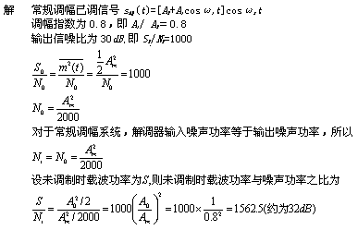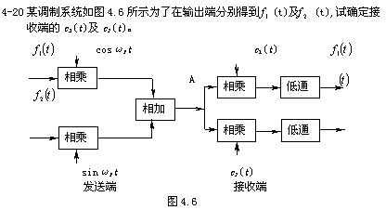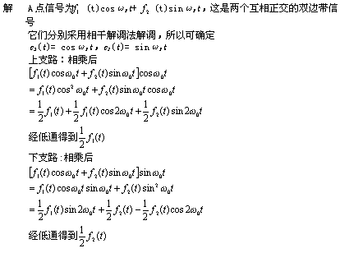

第五章 数字基带传输系统
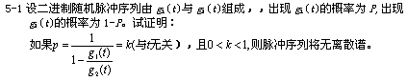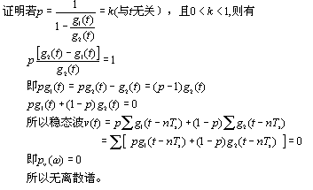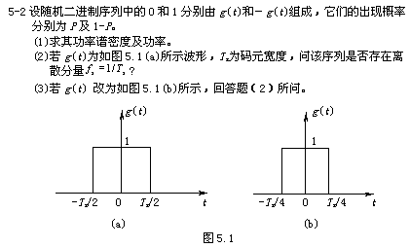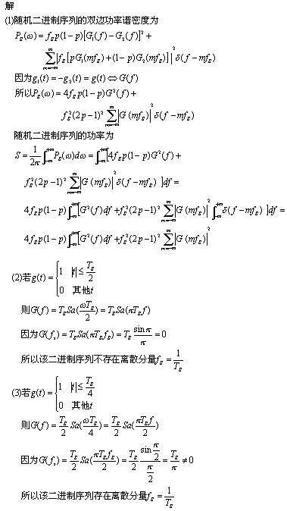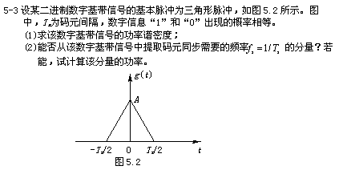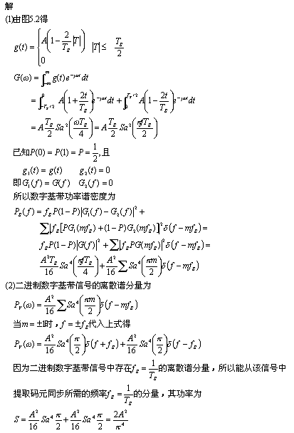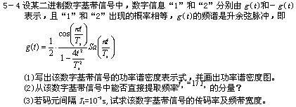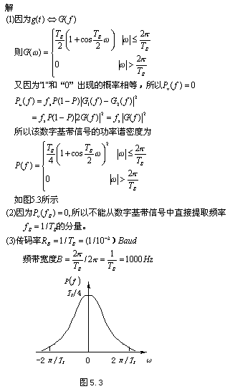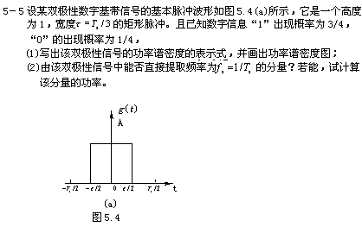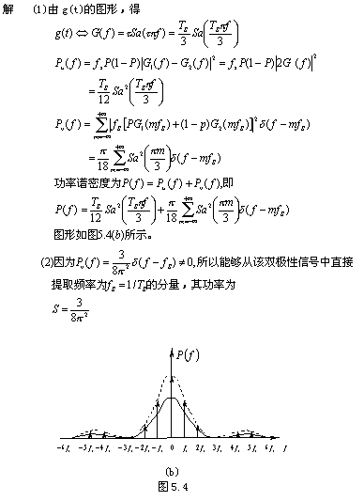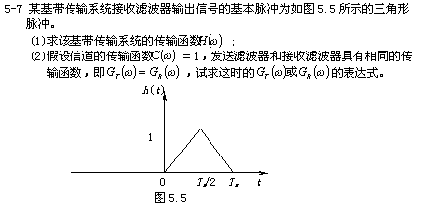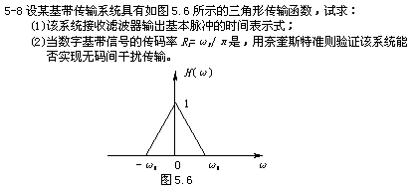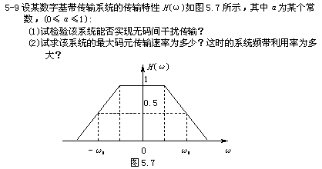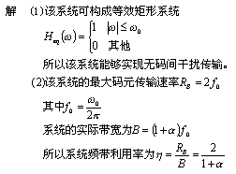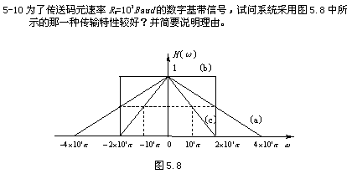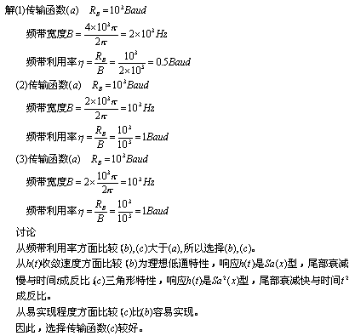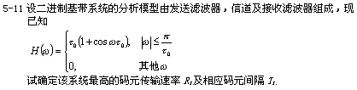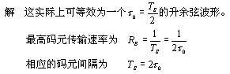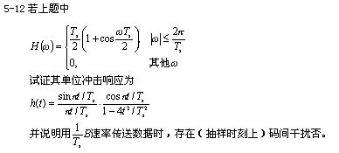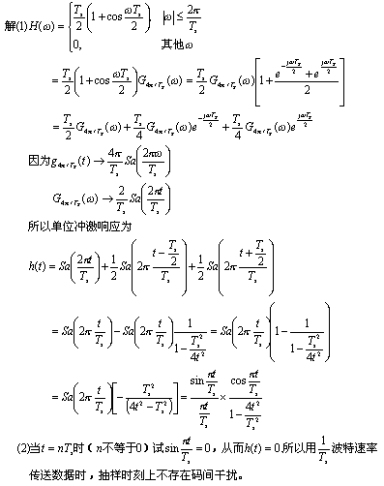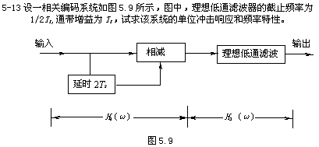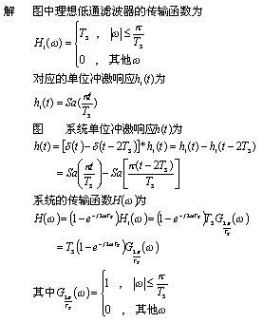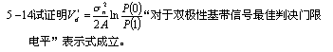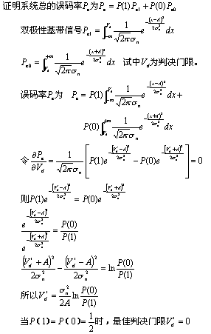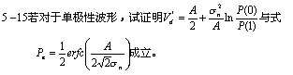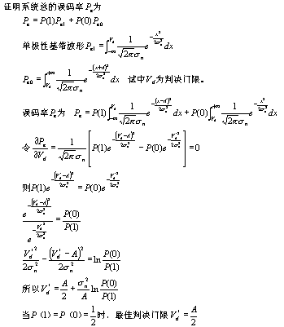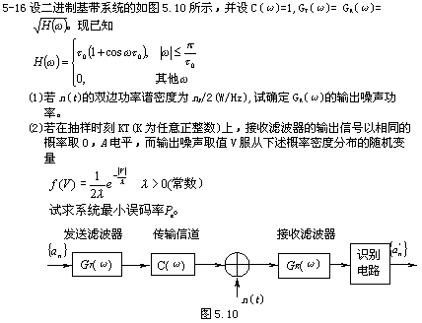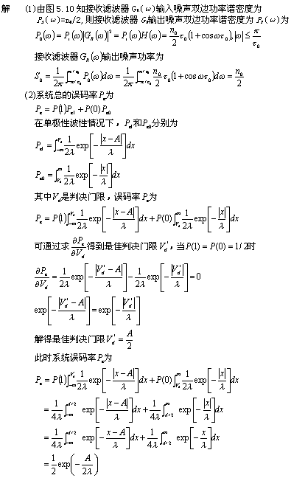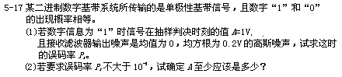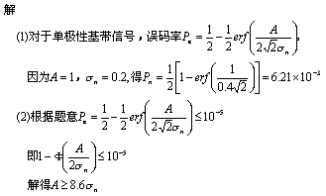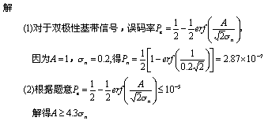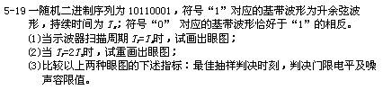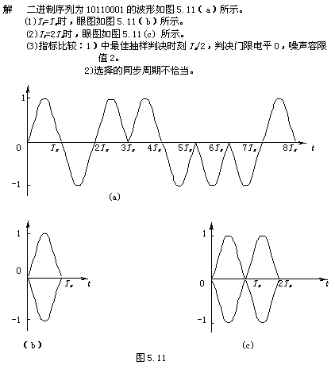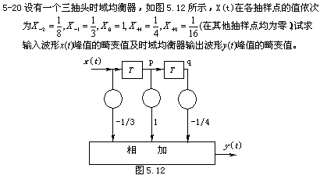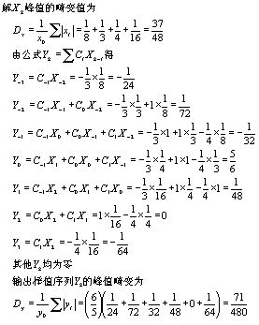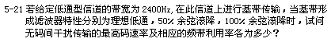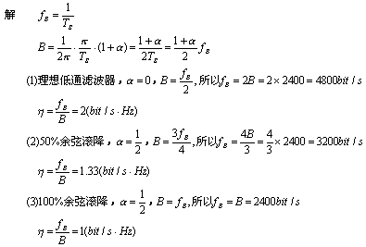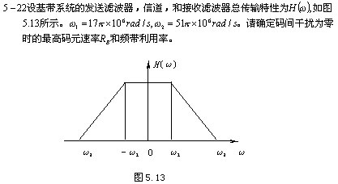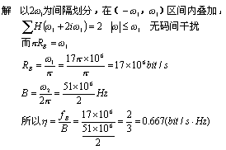

数字调制系统
6—1
解：单极性，双极性，单极性归零，双极性归零，二进制差分，四电平波形分别如下图a，b，c，d，e，f

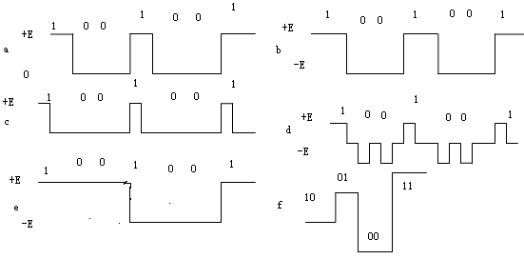
（此图仅作参考）
- 2
证明：
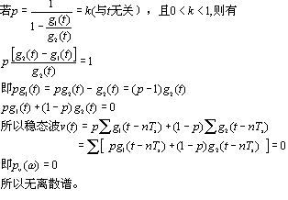

6—3

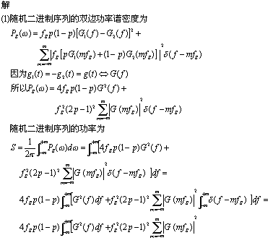
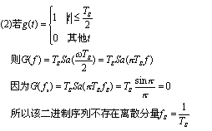
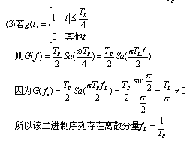

6—4
解：（1）由图P6-2可以写出
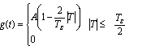
故g（t）的傅里叶变换G（f）为
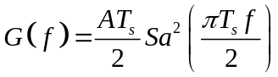
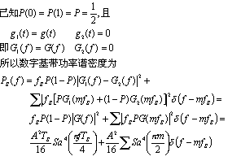
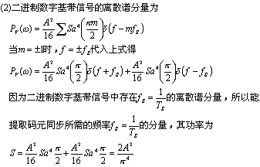

6—5
解：
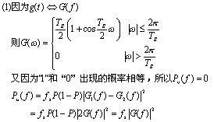

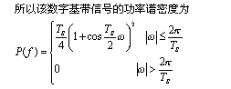
图形如6-18所示
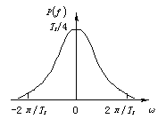
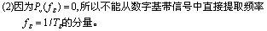
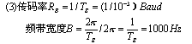
6—6
解：（1）双极性信号的功率谱密度为
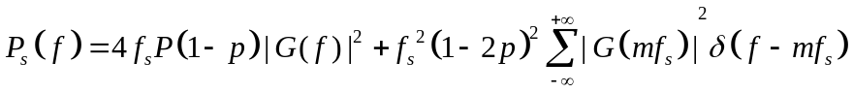
设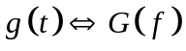，则有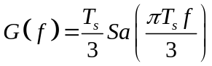
将P=1/4，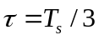及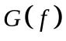代入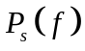表达式中，可得
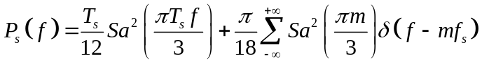
功率谱密度图略。
（2）当m=1时，上式中的离散普
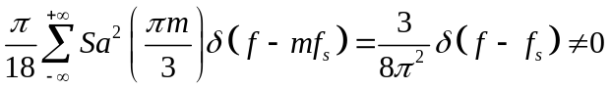
所以能从该双极性信号中直接提取频率为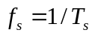的分量，其功率为
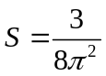

6—7
解：
AMI码：+1 0 -1 +1 0 0 0 0 0 0 0 0 0 -1 0 +1
HDB3码：+1 0 -1 +1 0 0 0 +V -B 0 0 -V 0 +1 0 -1
AMI码形图如下：
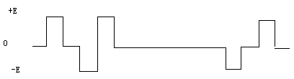
HDB3码波形图如下：
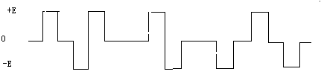
6—8
解：双向码：
- 01 10 10 01 01 10 01 10
CIM码：
- 01 00 11 01 01 00 01 11
双向码波形图如下：
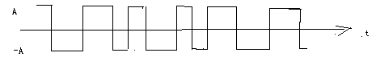
CIM码波形图如下：
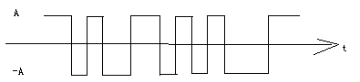
（图形仅供参考）
6—9
解：（1）令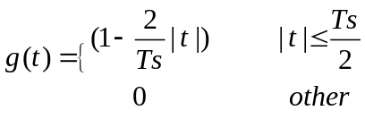
由图可得 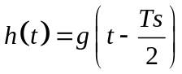
因为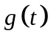的傅里叶变换为 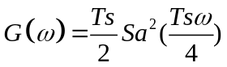
所以，系统的传输函数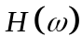为 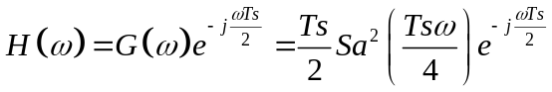
（2）基带系统的传输函数由发送滤波器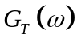，信道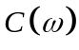和接收器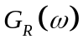三部分组成，即 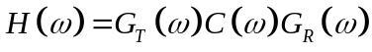
因为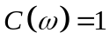，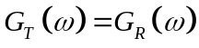，所以
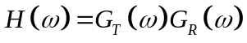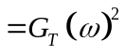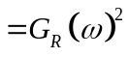
故有 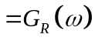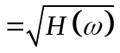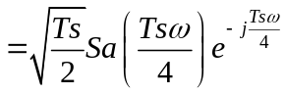
6—10 解：
（1）由图可知系统传输函数为
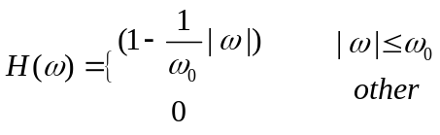
由 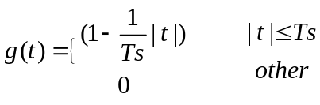
可得 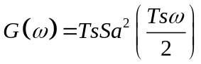
根据傅里叶变换的对称性 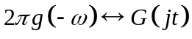
有 =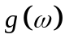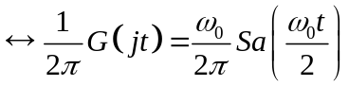
所以，该系统接收滤波器输出基本脉冲时间表示式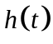为
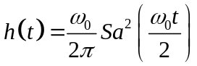
（2）根据奈奎斯特准则，当系统能实现无码间干扰传输时，应满足
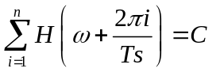，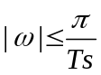
当传码率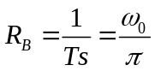时，即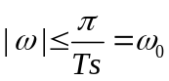时
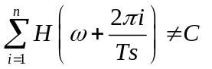
此时系统不能实现无码间干扰传输。

6—11
解：根据奈奎斯特准则，当最高传码率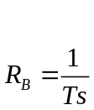时，能够实现无码间串扰传输的基带系统的总特性应满足
，
因此当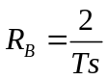时，基带系统的总特性应满足
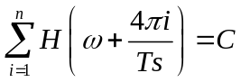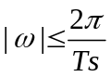
所以除c图外其他均不满足无码间串扰传输的条件。

6—12
解：
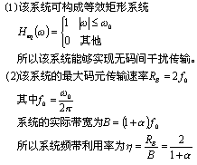

6—13 解：
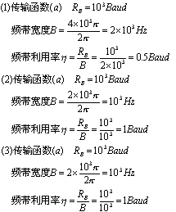
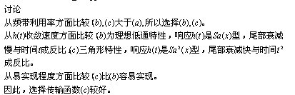

6—14 解：
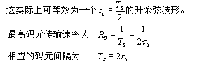
6—15 证明：可表示为
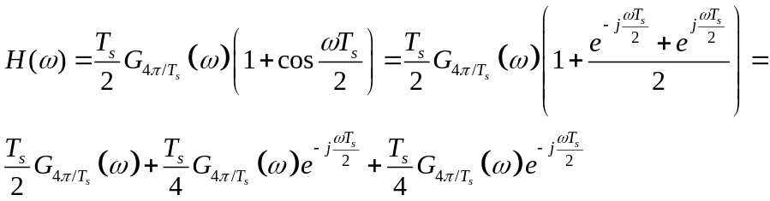
其中，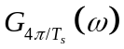是高为1，宽为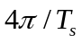的门函数，其傅里叶反变换为
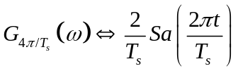
因此，单位冲激响应
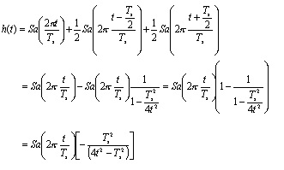
=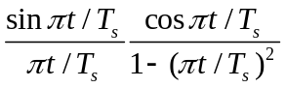
由上式结果可知，当t=nTs（n不等于0）时，h（nTs）=0，所以当用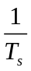波特速率传送数据时，抽样时刻上不存在码间串扰。

6—16 证明：
对于单极性基带信号，在一个码元持续时间内，抽样判决器对接受的合成波形x（t）在抽样时刻的取值为
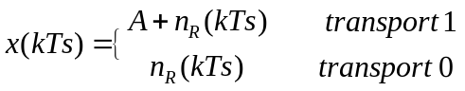
因为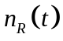是均值为0，方差为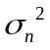的高斯噪声，所以当发送“1”时，A+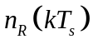的一维概率密度为 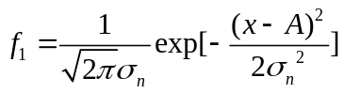
而发送“0”时，的一维概率密度函数为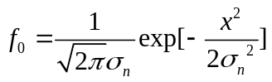
令判决门限为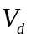，则发“1”错判为“0”的概率为
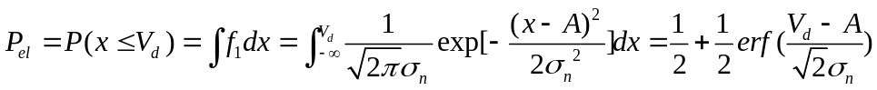
发“0”错判为“1”的概率为
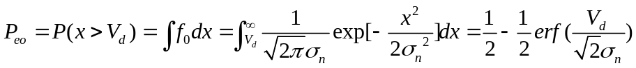
发送“1”码和“0”码概率分别为P（1）和P（0），则系统总的误码率为
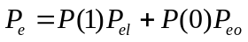
令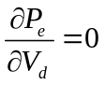，则可求得最佳门限电平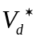，即
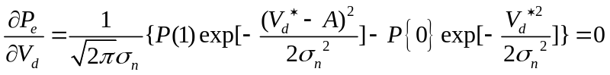
因为 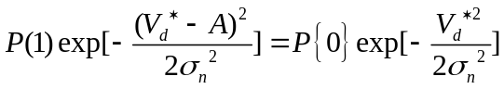
对上式移项取对数得 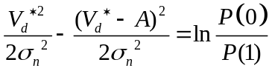
最佳判决门限 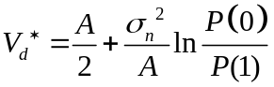
当p(1)=P(0)=1/2时 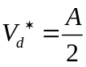
此时系统误码率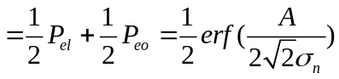

6—17 解：（1）接收滤波器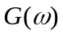输入噪声双边功率谱密度为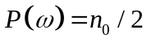，则接受滤波器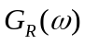输入噪声双边功率谱密度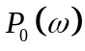为
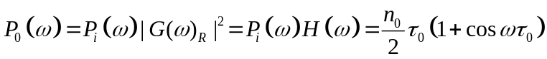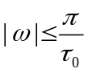
接受滤波器输入噪声功率为
（2）系统总的误码率为
在单极性波形情况下，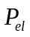和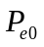分别为
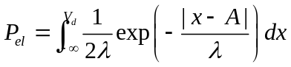
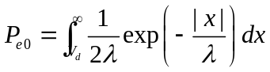
其中为判决门限，则误码率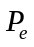为
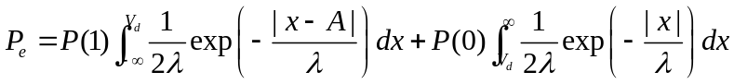
令，并考虑P（1）=P（0）= ，可求得最佳判决门限
即
此时系统总误码率为
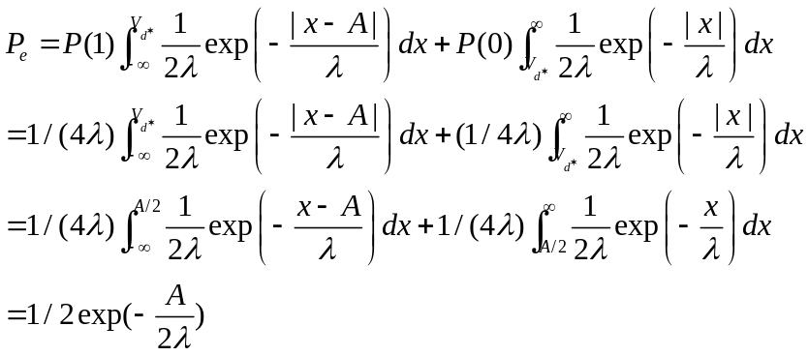

6—18解：
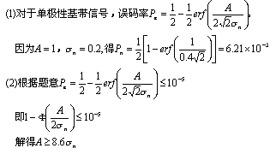

6—19解：
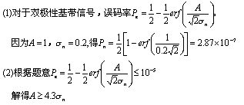
6—20解：（1）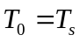的眼图如下
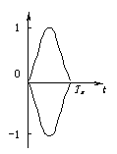
（2）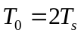的眼图如下
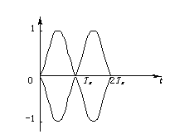
（3）比较：
最佳抽样判决时刻 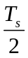即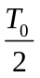处 即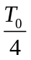处
判决门限电平 0 0
噪声容限值 1 1

6—21解：由题意，理想低通滤波器的传输函数为
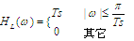
对应的单位冲激响应为 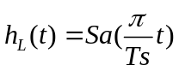
则系统单位冲击响应为
对h（t）进行傅里叶变换，可得系统传输函数为
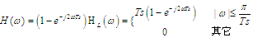
所以
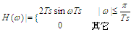

6—22解：第一，四类部分响应信号的相关电平数为（2L-1）；
二进制时L=2，相关电平为3；
四进制时L=4，相关电平为7；

6—23解：第四类部分响应的预编码公式为
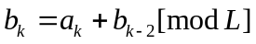
包括方框图：
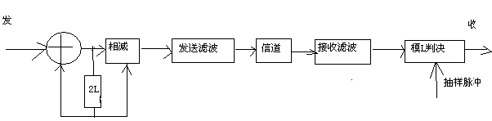

6—24解：
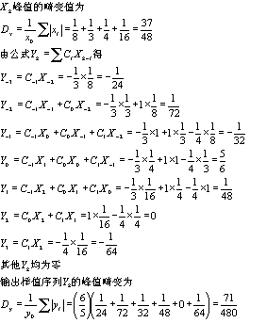
6—25解：
根据式（C）和2N+1=3,可以列出矩阵方程
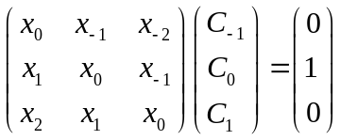
将样值Xk代入，可得方程组
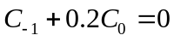
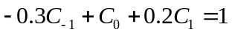
解得 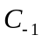=-0.1779 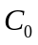=0.8897 =0.2847
然后通过计算得
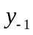=0 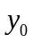=1 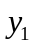 =0 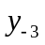 =0 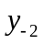=-0.0356 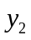=0.0153 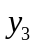=0.0285
其余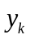=0
输入峰值失真为
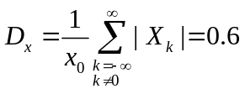
输出峰值失真为
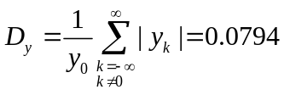
均衡后的峰值失真减少7.5倍。

第七章 模拟信号的数字传输
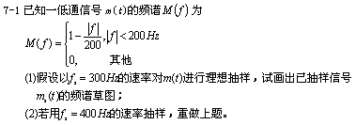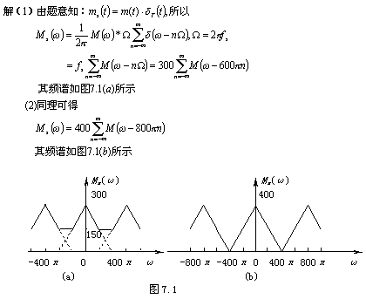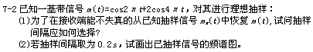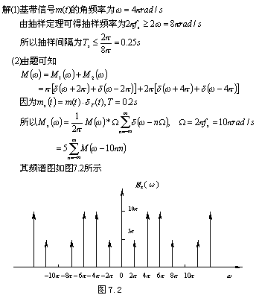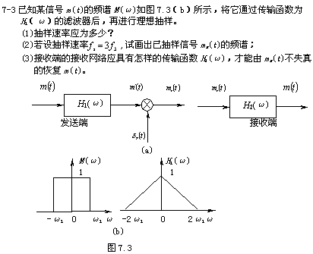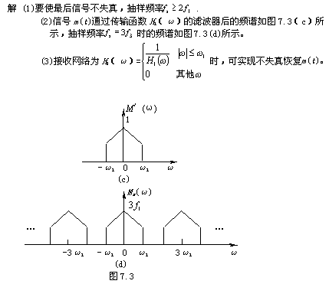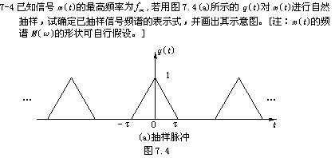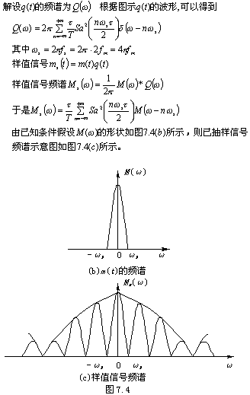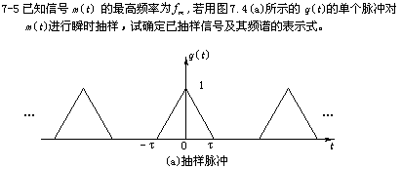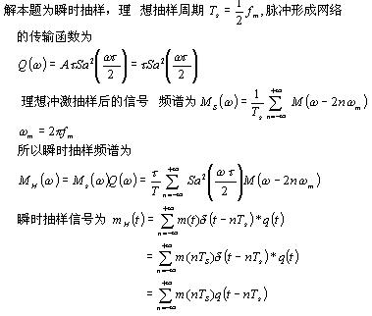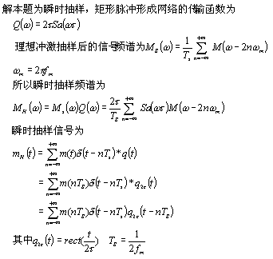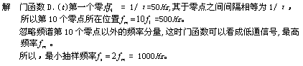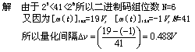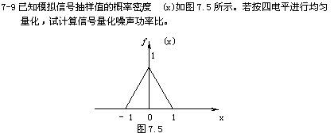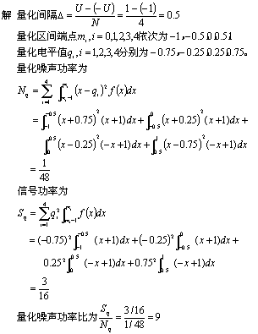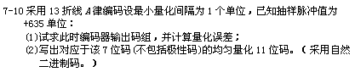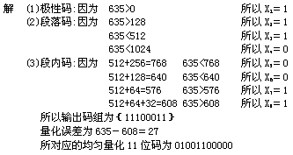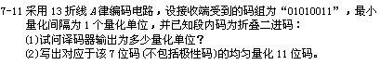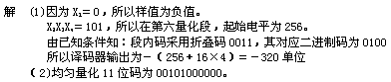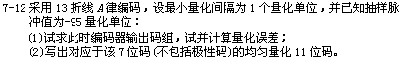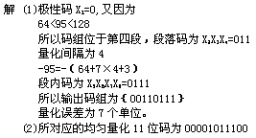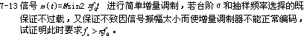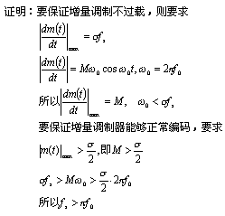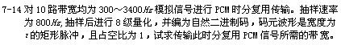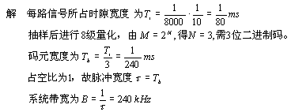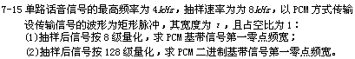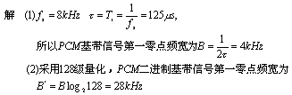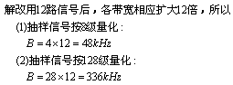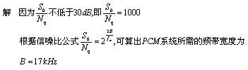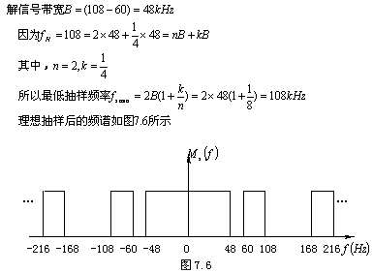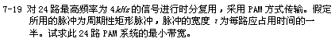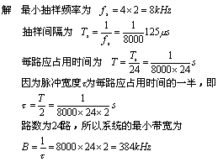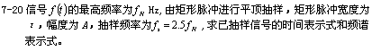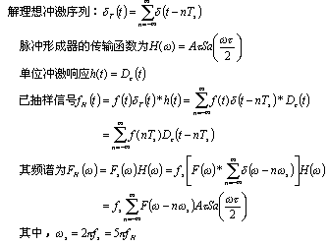

第八章 数字信号的最佳接收
